# Git使用手册

## 中央式VS分布式

**中央式概念**

所有的代码存放在服务器中,多人开发时，所有人的代码都会上传到代码存储的服务器仓库，所有人都可以看到和下载别人的上传的改动。其代表的版本控制工具SVN

**分布式概念**

与中央式的区别在于，除了中央仓库之外，还有本地仓库：团队中每一个成员的机器上都有一份本地仓库，这个仓库里包含了所有的版本历史，用户对代码的所有操作都记录到本地仓库中，无需网络，只有用户将本地仓库通过git push命令将代码推送到远端服务器成功后，别的用户才可以拉取和查看你的代码。

## GitHub添加SSH

**概念：**

**什么是SSH：**

SSH是Secure Shell ( 安全外壳协议 )的缩写,是建立在网络链接应用层基础上的安全协议。相对于Git来讲，主要功能是验证用户信息，通过github添加ssh公钥来确认和区分信任用户和非法用户，保证代码的提交与更新是在团队成员可控范围之内。

**使用步骤：**

1. 创建本地的SSH:
2. Windows系统下启动git Bash,
3. 填写如下命令：$ ssh-keygen -t rsa -b 4096 -C “你的GitHub电子邮件地址”
4. 当系统提示您“输入要在其中保存密钥的文件”时，请按Enter。这接受默认文件位置。同时输入Y，确定文件位置/c/Users/W9003017/.ssh/
5. > Enter a file in which to save the key (/c/Users/you/.ssh/id_rsa):[Press enter]
6. /c/Users/W9003017/.ssh/id_rsa already exists.
7. Overwrite (y/n)?
8. 此时本地SSH秘钥创建成功。

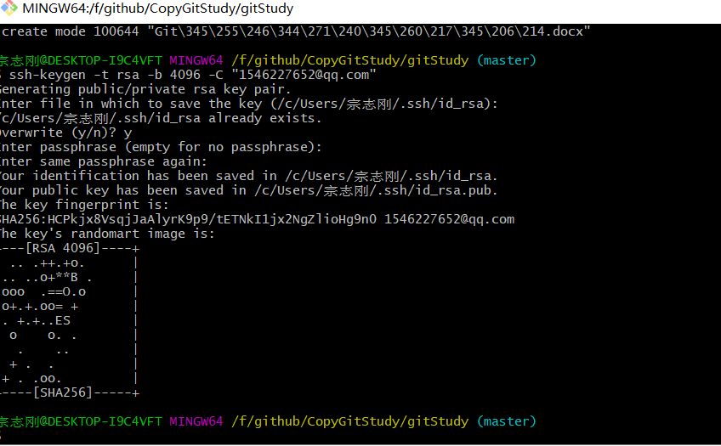

1. Github添加SSH
2. 此时可以查看git Bash生成的SSH秘钥在/c/Users/宗志刚/.ssh/id_rsa目录下,进入此目录下可以看到一个id_rsa和id_rsa.pub两个文件
3. 打开id_rsa.pub文件,复制文件内容,然后打开github官网-->登陆github账号-->点击用户头像-->Settings-->SSH and GPG keys-->单击 New SSH key（新 SSH 密钥）或 Add SSH key（添加 SSH 密钥）。在 "Title"（标题）字段中，为新密钥添加描述性标签。将密钥（id_rsa.pub内容）粘贴到 "Key"（密钥）字段。保存
4. 至此SSH创建和添加github流程结束。新添加的用户就有权限对项目进行上传和修改的操作啦！

## 创建Github第一个代码仓库

1. 登陆github账户，点击右上角创建第一个项目

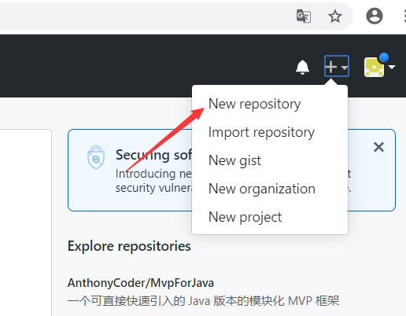

1. 进入进入仓库设置页面填写信息：
2. 是你的仓库名，这个仓库名同样会被 GitHub 设置为你的仓库的根目录的名称；
3. 设置项目状态是否公开,不公开是要收费的;
4. 是为 .gitignore 设置项目类型;.gitignore 是 Git 仓库中的一个特殊的文本文件，它里面记录了你不希望提交到仓库的目录和文件的名称或类型，
5. 是创建按钮，点击按钮后github就会自动帮我们常见一个远程git仓库。

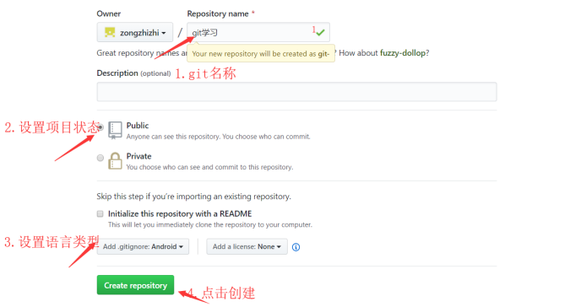

1. 拉取代码到本地

创建项目成功后，会进入以下界面,分别点击1和2按钮，此时项目远程连接复制成功，之后需要在本地创建项目文件夹(自己随意命名)，进入文件夹右键打开git Bash Here,输入git clone “复制的连接地址”命令，就可以看到本地下载的git文件夹。

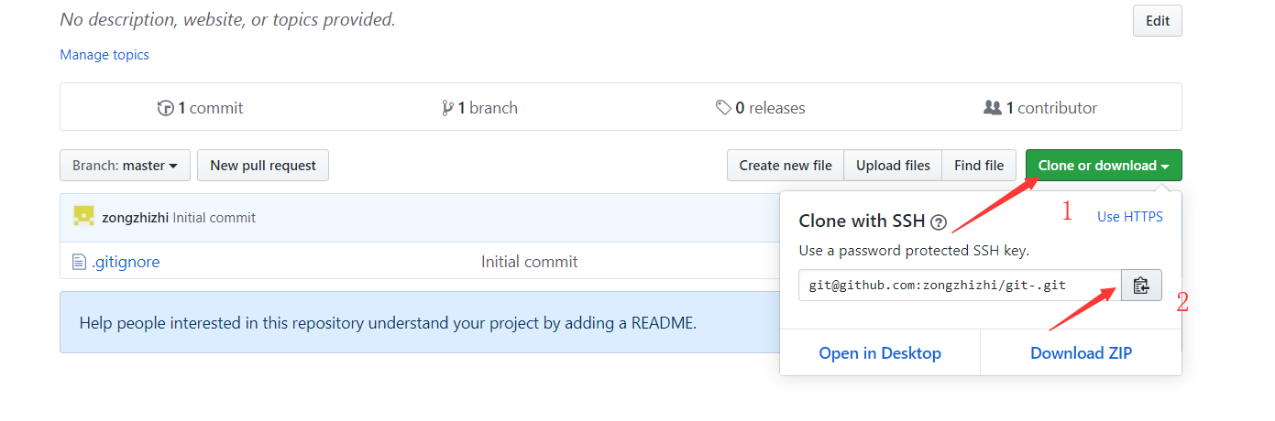

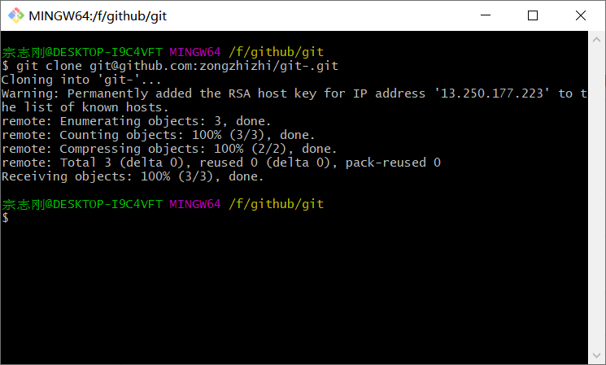

## Git基本概念

**Git工作区域**

1. 工作区 Workspace

就是你平时存放项目代码的地方

1. 暂存区 Index / Stage

用于临时存放你的改动，事实上它只是一个文件，保存即将提交到文件列表信息

1. 仓库区（或本地仓库）Repository

就是安全存放数据的位置，这里面有你提交到所有版本的数据。其中HEAD指向最新放入仓库的版本

1. 远程仓库Remote

托管代码的服务器，可以简单的认为是你项目组中的一台电脑用于远程数据交换

**Git工作流程**